Konu: Başkabir bilgisayara lisansımı geçici olarak transfer etmek istiyorum.

Kategori: Softlock
Tarih: 05.06.2013
Program: Allplan
Versiyon: 2006, 2008, 2009, 2011, 2012, 2013

- Geçici lisans transferi
- Endirekt olarak transfer dosyası ile
- Gerekli nedenlere örnek olarak masaüstü pc’den laptop’a lisans transferi
- Örneğin: Şehir dışı seyahatler, haftasonu evde çalışma gibi

A: Bilgisayar tanımı oluşturma

- Öncelikle hedef bilgisayarda bilgisayar tanımı oluşturmak gerekmekdedir
Bunun için önce lisans yöneticisini açmamız gerekir.
Başlat >Tüm Programlar >Nemetschek >Nemetschek SftLock 2006 >
Lisans Yönetici (Sağ tıklayıp Yönetici olarak çalıştırılması gerekir)

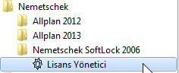

2.Lisans yöneticisi açıldığında “Veri Al /Veri Gönder” butonuna tıklayınız.

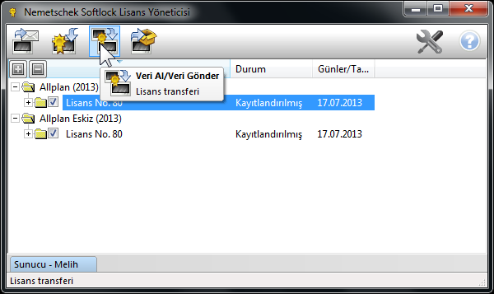

3.Bilgisayar TN dosyası Oluştur.

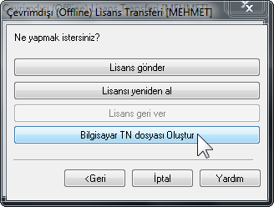

4.”Tara” butonuna tıklayarak tanım dosyasının kaydedileceği yeri seçiniz.

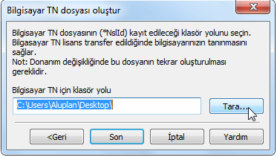

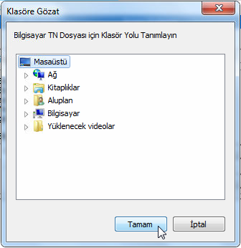

5.”Son”a tıklayınız.

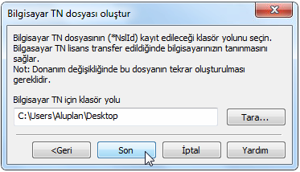

6.Oluşturulan “Bilgisayar adı YYYY.AA.GG.SS:DD.SN.NslTransfer” dosyasını kaynak bilgisayara kopyalayınız.
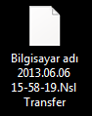

B:Oluşturulan bilgisayar tanımını kullanarak transfer dosyası oluşturma

1.Kaynak bilgisayarda lisans yöneticisini açınız ve “Veri Al /Veri Gönder” butonuna tıklayınız.

2.”Endirekt olarak transfer dosyası ile” seçeneğine tıklayınız.

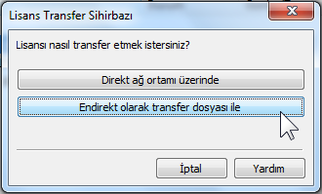

3.”Lisans gönder” seçeneğine tıklayınız.
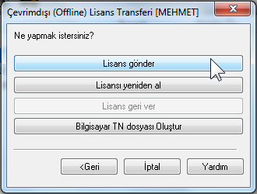
4.Bilgisayar tanımı al seçenegine tıklayınız ve hedef bilgisayardan aldığınız “Bilgisayar adı YYYY.AA.GG.SS:DD.SN.NslTransfer”Dosyasını seçiniz.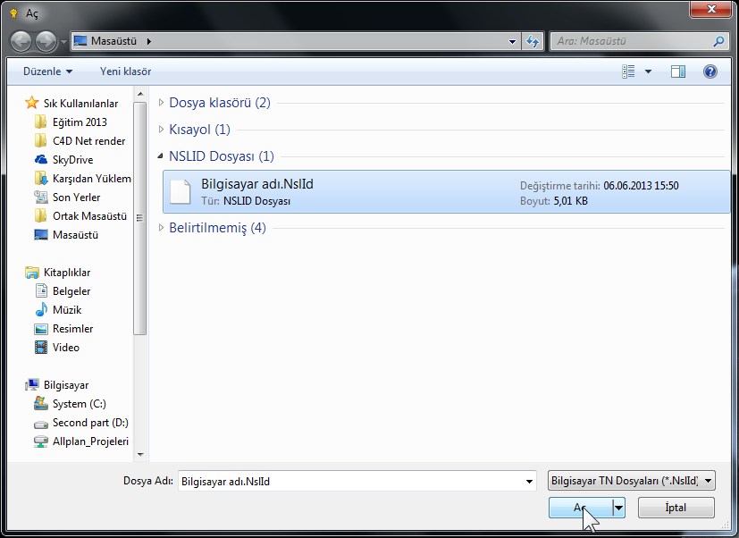

5.İleriye tıklayarak devam ediniz.

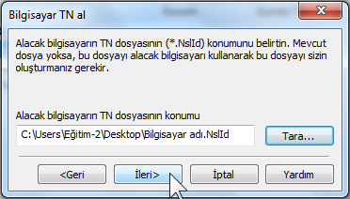

6.Lisansın kaç günlüğüne gönderiliceğini ayarlayıp “Son”a tıklayınız.

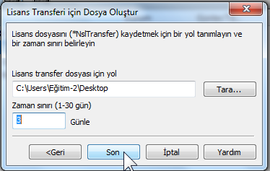

7.Oluşturulan transfer dosyasını hedef bilgisayara yükleyebilirsiniz. (Örn. USB Flash Disk ile)

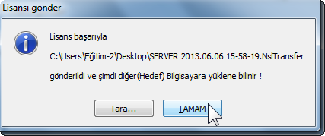

8.Oluşturulan transfer dosyasını hedef bilgisayara taşıyın

C:Hedef bilgisayara oluşturulan transfer dosyasını yüklemek.

1.Lisans yöneticisini çalıştırın ve “Veri Al /Veri Gönder” e tıklayınız.

2.”Lisansı yeniden al”a tıklayınız.

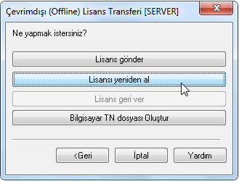

3.”Tara” butonuna tıklayarak kaynak bilgisayardan aldığınız transfer dosyasını gösteriniz ve “Son”a tıklayınız.

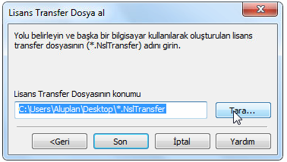

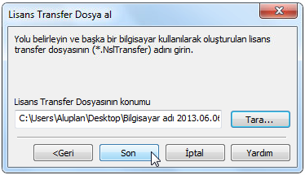

4.İşlem tamamlandığında bir bildirim mesajı göreceksiniz.

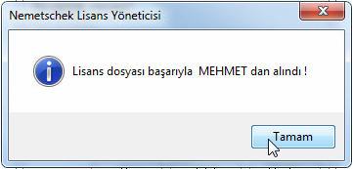

Not:
Transfer edilen lisansın süresi dolduğunda otomatik olarak kaynak bilgisayara geri dönecektir ve hedef bilgisayardaki lisans kapatılacaktır.
Eğer süresi dolmadan bir lisansı geri almak isterseniz aşağıdaki adımları takip etmeniz gerekmektedir.

D:Süresi henüz dolmamış lisansı iade etmek

1.Hedef bilgisayarda Lisans yöneticisini açın ve “Veri Al /Veri Gönder” e tıklayınız.

2.”Lisans geri ver” e tıklayınız.

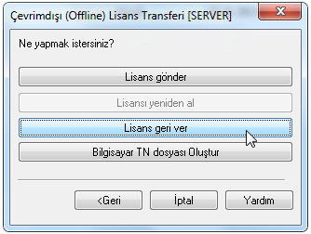

3.Oluşturulacak transfer dosyasının kaydedileceği yeri seçip “Son”a tıklayınız.

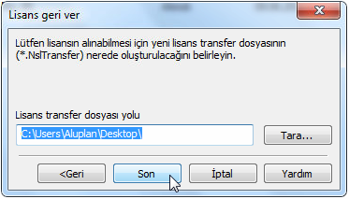

4.İşlem tamamlandığında bir bilgilendirme mesajı alacaksınız.

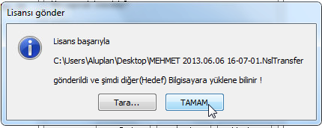

Kaynak bilgisayara lisansı geri yüklemek için
Sayfa 7 deki “C:Hedef bilgisayara oluşturulan transfer dosyasını yüklemek.” Bölümünden devam ediniz.

